Zápis
zo 17. stretnutia RC Nitra v rotariánskom roku 2020/2021 dňa 18. januára 2021, stretnutie konané online

Prítomní : J. Dóczy, A. Havranová, J. Stoklasa, Ľ. Holejšovský,I. P. Szabo, I.Košalko, K. Pie-ta, M. Poništ, R. Plevka, L. Gáll

Ospravedlnení : D. Peskovičová, A. Tóth, L. Hetényi D. Hetényi, M. Svoreň, Kamil Lacko – Bartoš, V. Miklík, E. Oláh, M. Waldner, G. Tuhý, P. Galo, L. Tatar, I. Benca

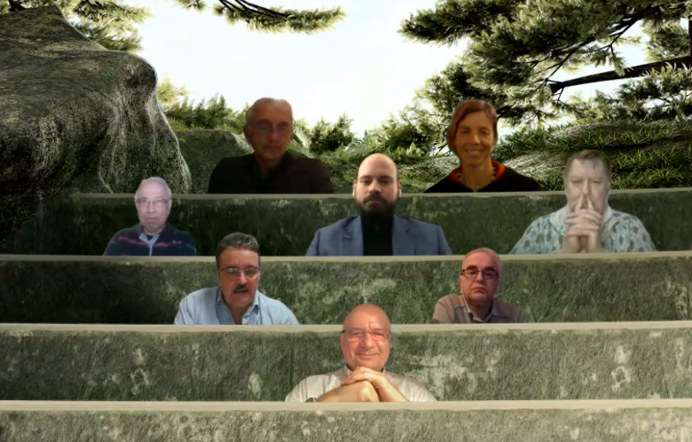
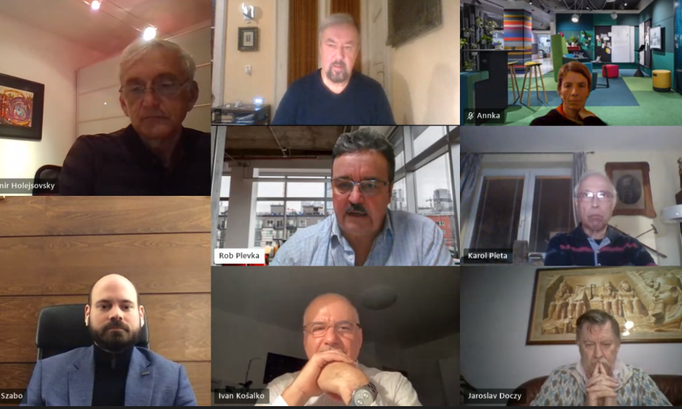

Stretnutie klubu otvoril a viedol Jaroslav Dóczy, prezident RC Nitra 2020/2021.

- Stanovisko ku vzniknutej situácii v dištrikte 2240 po vydaní nových Pravidiel pre VM v D2240, vnútorný predpis, odvolaní predsedu a členov a vymenovaní nového predsedu a členov DVV.

Nové pravidlá boli každému rozoslané. Sekretár klubu informoval o postupe DG pri príprave Nových pravidiel výmeny mládeže. Zároveň informoval o pripravovanej zmene systému organizácie RI, vytvoria sa regionálne celky s počtom klubov 25 – 30, budú priamo podriadené Zóne, o novom postavení vedúceho budúceho dištriktu, zavedenie sa predpokladá od roku 2023-24. Jirko vidí nebezpečenstvo v tom, že každý guvernér bude meniť zloženie výboru.
Robo – patová situácia, nemáme paritný systém. Máme systém 2:1. Nové impulzy sa nepresadia, presadzuje sa prioritne VM. Problém je aj nominovať guvernéra. Jaro, zastúpenie by malo byť početne rovnaké. Začať riešiť paritu ČR vs SR. Jirko, aj v zmenšenom celku budú problémy, nie je to záruka bezproblémových vzťahov. Anka, budúci guvernér už nebude mať takú záťaž, bude môcť funkciu vykonávať popri zamestnaní. Jaro, už treba pracovať na novej štruktúre. Výmena mládeže bude až od septembra. Robo, robme si svoju robotu, bez ohľadu na turbulencie, neovplyvníme procesy.

Záver : podporili sme postup súčasného guvernéra, súhlasíme s novovymenovaným predsedom a členmi DVVM. Tešíme sa na spoluprácu. Jaro pripraví oficiálne stanovisko.

- Zaoberali sme sa možnosťou podporiť nejakú skupinu pandémiou zasiahnutých obyvateľov. Nápady boli : rúška, dátové karty, hygienické potreby, dezinfekčné potreby, štíty pre zdravotníkov, kreatívne centrum - podpora a pod.
Jedna možnosť je kúpiť dátové karty pre vytipovaných žiakov a študentov. Problém je aj v dostupnosti signálu. Je to dosť selektívne. Je to o mesačných poplatkoch. Je potrebné osloviť školy, konkrétne, cielene. Využiť 2% z dane, už poukázané. Deti, ktoré nemajú prístup k internetu, môžu chodiť do školy. Mesto má zoznam chudobných rodín, ktoré sú odkázané na pomoc, alebo sa spýtať na školách. Robo, 3D tlačiarne – rozvoj schopností detí. Spojiť sa zo školami. Tvorivá záležitosť. Podporiť nejakú skupinu detí, ktoré na to nemajú. Odkaz na link : 3D TLAČ (svsbb.sk) Jaro, kreatívne centrá na podporu menej solventných detí, vznikajú v mestách. Financované sú z EU zdrojov. Jaro, my by sme zorganizovali súťaž, naše meno by bolo viac známe. Anka, komunikácia s Gymnáziom na Párovskej, spolupracujeme pri výmenných študentov.

Záver : ešte porozmýšľame o forme pomoci.

- Informácia o podaní daňového priznania OZ Rotary klub Nitra, dokumenty budú archivované u klubového sekretára. Palko Szabo ďalej informoval o stave na bankovom účte klubu : k dnešnému dňu máme na účte 10 967,04 Eur. Informoval o stave platenia členských príspevkov. Osloví individuálne každého dlžníka. Klubový sekretár upresní dátumy ukončenia členstva v klube a zmenu členstva na čestného člena :

Juraj Jakubička ukončenie členstva v klube : 30. 6. 2019
Palo Galo zmena členstva na čestný : od 1. 7. 2020
Jirko Stoklasa zmena členstva na čestný : 1. 1. 2020
Kamil Lacko-Bartoš zmena členstva na čestný : 1. 1. 2020
Viliam Miklík zmena členstva na čestný : 1. 7. 2013
Milan Waldner zmena členstva na čestný 1. 1. 2019

V mesiaci január budeme platiť členské príspevky na obdobie 1. – 6. 2021 pre RI za 15 členov, okrem čestných, rovnako aj pre D2240. Ešte máme zistiť, koľko nám zostalo z príspevkov z 2% daní.

Pripravované podujatia

- Oslavy 25. výročia založenia klubu sú odložené na jar budúceho roka. Termín sa upresní podľa vývoja pandemickej situácie.
- PETS bude v termíne 12. - 14.3.2021 v Olomouci (online)
- Dištriktová konferencia : 15. 5. 2021 v Rožňave
- Svetová konferencia RI : 12.- 16.6.2021 v Taipei, Taiwan

Jaroslav Dóczy, prezident Rotary club Nitra 2020/2021

